УДК 004.912
АВТОМАТИЗИРОВАННОЕ РЕФЕРИРОВАНИЕ ТЕКСТОВ НА ОСНОВЕ МОДЕЛЕЙ ИСКУССТВЕННОГО ИНТЕЛЛЕКТА
Н.С. Филипенко, Н.Ю. Добровольская
Кубанский государственный университет
ул. Ставропольская 149, 350040, Краснодар, Россия

Ключевые слова: автоматическое реферирование, трансформеры, обработка естественного языка, машинное обучение, экстрактивная суммаризация, абстрактивная суммаризация, генерация текстов.
Аннотация. Исследование посвящено автоматическому реферированию текстов на основе моделей искусственного интеллекта. Разработано веб-приложение, реализующее экстрактивные и абстрактивные методы суммаризации. Предложен двухэтапный подход к обучению модели ruT5 для адаптации к реферированию русскоязычных научных статей. Сервис построен на базе фреймворка Django и обеспечивает практический инструментарий для работы с большими объемами текстовой информации.

Введение. Эскалация объемов текстовых данных в информационном обществе определяет необходимость разработки методов их семантического сжатия. Автоматическое реферирование (суммаризация) выступает инструментом оптимизации когнитивной нагрузки при работе с научными и аналитическими материалами, обеспечивая смысловое сокращение документа с сохранением его понятийной структуры, что придает данной проблематике характер актуальной научно-прикладной задачи.
В теории автоматической обработки текста рассматриваются два подхода к реферированию: экстрактивный (компиляция из наиболее информативных фрагментов оригинала) и абстрактивный (генерация семантически эквивалентного текста с иными лексико-синтаксическими средствами). В последние годы архитектуры на основе модели трансформера закрепились в качестве стандарта для задач NLP, включая суммаризацию, благодаря способности формировать контекстуализированные представления токенов. Одной из наиболее репрезентативных архитектур является модель T5 (Text-to-Text Transfer Transformer) (рисунок 1), отличающаяся унифицированным подходом к решению гетерогенных задач через конверсию в формат «текст-на-входе – текст-на-выходе» [1]. Обучение модели на реконструкции пропущенных фрагментов обеспечило эффективное усвоение языковых закономерностей.
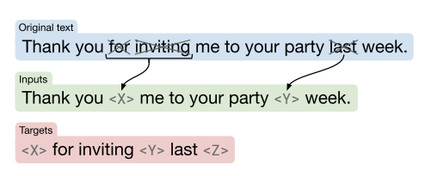
Рисунок 1 – Пример задачи для обучения
Двухэтапное обучение модели для суммаризации научных текстов. Для решения задачи реферирования русскоязычных текстов в рамках данного исследования была выбрана специализированная версия модели – ruT5. Процесс обучения организован в два этапа. На первом этапе осуществлялось начальное обучение (pre-training) на задаче общей суммаризации с использованием датасета «Gazeta», включающего 60 000 пар «новостная статья — аннотация». Токенизация текстов выполнялась средствами библиотеки transformers с установленной длиной входной последовательности 512 токенов и выходной – 150 токенов. Обучение проводилось в течение трех эпох.
Применение модели в иной предметной области, а именно для суммаризации научных статей, выявило снижение качества генерации, несмотря на достижение приемлемых результатов на новостном корпусе [2]. Для преодоления данного эффекта был проведен второй этап обучения – тонкая настройка (fine-tuning) модели с использованием мультимодального датасета, содержащего тексты научных работ из восьми различных областей знания. Учитывая большую длину и структурную сложность научных статей по сравнению с новостными заметками, параметры входной и выходной последовательностей были скорректированы до 768 и 200 токенов соответственно. Для сохранения ранее приобретенных языковых навыков и предотвращения катастрофического забывания скорость обучения (learning rate) на данном этапе была значительно снижена. В процессе обучения реализовано сохранение промежуточных состояний модели и логов, что обеспечивает возможность возобновления процесса в случае прерывания.
Архитектура и реализация веб-приложения. Для практической реализации и апробации различных методов реферирования разработано веб-приложение на языке Python с использованием фреймворка Django и Django Rest Framework (DRF) для построения клиент-серверного REST API. Приложение предоставляет пользователям функционал регистрации и авторизации, а также возможность выбора метода суммаризации. Доступны как экстрактивные алгоритмы (TextRank, LSA, LexRank), так и абстрактивные модели, включая наряду с обученной ruT5 такие архитектуры, как mBART и ruGPT. Пользователь может ввести текст вручную либо загрузить документ в форматах PDF, DOCX или TXT с использованием библиотек pypdf и python-docx для извлечения текстового содержимого. Результат работы может быть скопирован в буфер обмена, а все запросы с указанием исходного текста, полученного реферата и загруженных файлов сохраняются в личном кабинете пользователя для последующего просмотра. Основные функциональные интерфейсы приведены в таблице 1.
Таблица 1. Основные эндпоинты API
Метод | Путь | Описание
POST | /api/requests/summarize/ | Создание запроса на реферирование
GET | /api/requests/ | Получение списка запросов пользователя
POST | /api/files/upload/ | Загрузка файла
GET | /api/files/ | Получение списка загруженных файлов
В проекте использована архитектурная парадигма MVT (Model-View-Template), являющаяся вариацией классической MVC (рисунок 2). В рамках данной архитектуры определены модели данных: SummaryRequest для хранения текста запроса, результата и типа суммаризации, а также UploadedFile для хранения метаинформации о загруженных файлах.
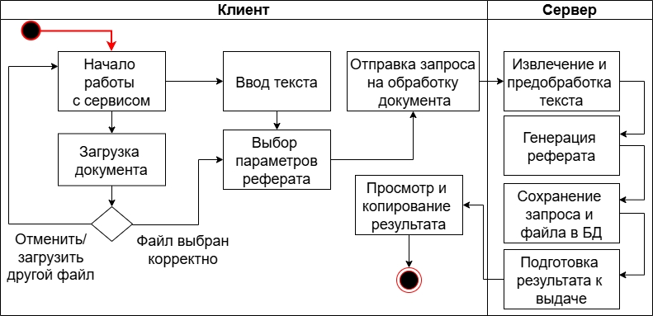
Рисунок 2 – Диаграмма активности
Бизнес-логика обработки запросов на реферирование инкапсулирована в классе SummaryRequestViewSet. Для создания динамичного и реактивного пользовательского интерфейса на клиентской стороне применяются технологии HTMX и Alpine.js, что позволяет обновлять отдельные части страницы без полной перезагрузки.
Заключение. В рамках проведенного исследования разработан и апробирован подход двухэтапного обучения модели ruT5 для задачи абстрактивного реферирования русскоязычных научных текстов, позволяющий адаптировать общие языковые модели к специфике предметной области. Разработанный сервис обладает практической значимостью, выступая в качестве эффективного инструмента для специалистов, работающих с большими объемами текстовой информации, и позволяя существенно сократить время на ознакомление с содержанием документов.
Библиографический список
  - Exploring the Limits of Transfer Learning with a Unified Text-to-Text Transformer: [сайт]. – 2023 – URL: https://arxiv.org/abs/1910.10683 (дата обращения: 10.03.2026).
  - Russian-Language Multimodal Dataset for Automatic Summarization of Scientific Papers: [сайт]. – 2024 – URL: https://arxiv.org/abs/2405.07886 (дата обращения: 10.03.2026).

